ADI-SOYADI:  NO: |  |  |  |  | İHSANGAZİ YATILI İLKÖĞRETİM BÖLGE OKULU  2010-2011 EĞİTİM ÖĞRETİM YILI  FEN VE TEKNOLOJİ DERSİ  8. SINIFLAR  II. DÖNEM II. YAZILI DEĞERLENDİRME SINAVI |  |  |  |  PUAN 
A. AŞAĞIDAKİ YARGILARDAN DOĞRU OLANLARIN YANINDAKİ BOŞLUĞA (D), YANLIŞ OLANLARIN YANINDAKİ BOŞLUĞA (Y) YAZINIZ.(2x10=20 puan)
- …) |  | Üreme hücreleri mitoz sonucu oluşur.
2.(… …) |  | Hemofili anne ve babadan çocuklarına geçen hastalıklardandır.
3.(… …) |  | Mayoz sonucu oluşan hücrelerin kromozom sayısı ana hücre ile aynıdır.
4.(… …) |  | Nükleotidler bir araya gelerek DNA’yı oluşturur.
5.(… …) |  | Karaçam ağaçlarının iğne yapraklı olması adaptasyondur.
6.(… …) |  | Bir sıvıda dibe batmış cisme herhangi bir kuvvet etki etmez
7.(… …) |  | Katı bir plastiğin yoğunluğu, içerisine bırakıldığı sıvının yoğunluğundan büyük ise; plastik sıvıda yüzer.
8.(… …) |  | Açık hava basıncını ilk ölçen insan Toricelli’dir.
9.(… …) |  | Elementler periyodik tabloda katı, sıvı ve gaz olarak sınıflandırılmıştır.
10(……) |  | İki hidrojen atomu arasında kovalent bağ bulunur.
B.AŞAĞIDA HARFLENDİRİLMİŞ OLARAK VERİLEN KAVRAMLARLA NUMARALANDIRILMIŞ CÜMLELERİ EŞLEŞTİRİNİZ. NUMARALARIN EŞLERİ OLAN KAVRAMLARIN HARFLERİNİ CÜMLENİN BAŞINDAKİ NOKTALI YERE YAZINIZ. (2x10=20 puan)
a-H₂SO₄ |  |  |  | b-HSO₄ |  | c-GENLİK |  | d-FREKANS |  | e-TUZ
f-ASİT |  |  |  | h-BAZ |  | k-O₂ |  | m-H₂ |  | n-MAGNEZYUM
p-SODYUM |  |  |  | r-KATI |  | s-GAZ |  | t-KOVALENT |  | y-İYONİK
1 | … … |  | Metal ile ametal arasında oluşan kimyasal bağ çeşididir.
2 | … … |  | H⁺ iyonu ile SO₄²⁻ iyonları tepkimeye sokulduğunda oluşan maddedir.
3 | … … |  | Demirin paslanmasını kimyasal denklem ile yazdığımızda tepkimeye giren maddelerden biri Fe iken diğeri nedir?
4 | …… |  | Sulu çözeltilerine H⁺ iyonu veren maddedir.
5 | …… |  | Asitlerle bazların tepkimesi sonucu oluşurlar.
6 | …… |  | Suya sertlik veren iyonlardan biridir.
7 | …… |  | Bir ses dalgasında tepe ve çukur noktaları arasındaki uzaklığın yarısına denir.
8 | …… |  | Sesin, yüksekliğinin bağlı olduğu özelliğidir.
9 | …… |  | Sesin en hızlı yayıldığı fiziksel haldir.
10 | …… |  | Sesin en yavaş yayıldığı fiziksel haldir.
C.AŞAĞIDA VERİLEN SORULARI İSTENİLEN ŞEKİLDE CEVAPLAYINIZ. HER BİR SORUNUN PUAN DEĞERİ YANINDA YAZMAKTADIR. SORULARIN TOPLAMI 60 PUANDIR.
1.Aşağıdaki ses dalgalarını en uzaktan duyulandan en yakından duyulana doğru sıralayınız. (8 puan)

2.Aşağıdaki ses dalgalarını en inceden en kalına doğru sıralayınız.(8 Puan)

3. Aşağıdaki özdeş kavanozlarda belirtilen hacimlerde su bulunmaktadır. Kavanozların kenarlarına bir çubuk ile eşit şiddetle vuruluyor. Çıkan sesleri inceden kalına doğru sıralayınız.( 8 Puan )
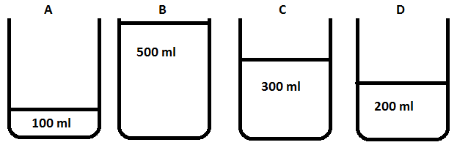

4. Aşağıda yer alan tabloda sol sütunda ses seviyeleri sağ sütunda ise ortamlar bulunmaktadır. Ses seviyelerinin yanlarındaki boşluğa uygun ortamların başındaki harfleri yazınız. (10 Puan)
……………………0 dB | a-Uzaya atılan füze
……………………30 dB | b-Yıldırım düşen yer
……………………90 dB | c-Okul
……………………110 dB | d-Kuş cıvıltısı
……………………40 dB | e-Kışın kar yağdığında boş sokak

5.Emel bir piyano içine baktığında farklı kalınlık ve uzunlukta aynı cins maddeden yapılmış bir çok tel görmektedir. Bu tellerin her biri vurulduğu zaman farklı notalar üretmektedir. Aşağıda bir piyano içinde bulunabilecek 4 çeşit telin resmi görülmektedir.
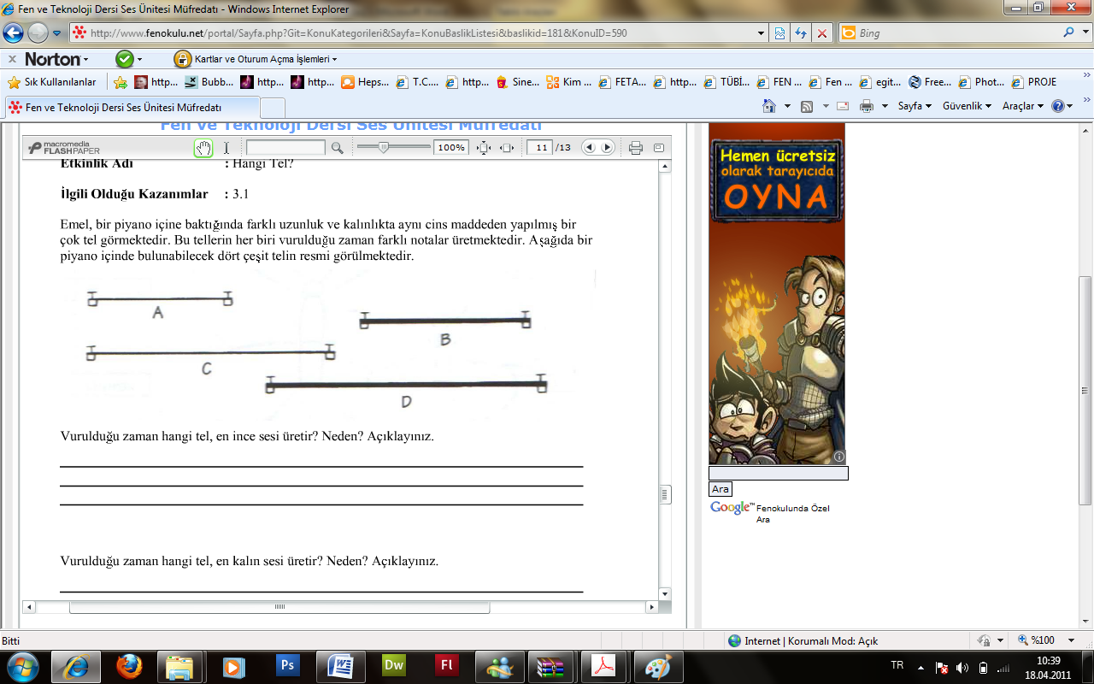

*Vurulduğu zaman hangisi en ince sesi üretir? Neden?(4 Puan) ……………………………………………………………………………………………
…………………………………………………………………………………………………………………………………………………………………………………………….
*Vurulduğu zaman hangisi en kalın sesi üretir? Neden? (4 Puan) ………………………………………………………………………………………….
…………………………………………………………………………………………………………………………………………………………………………………………….

6.Aşağıdaki bulmacayı doldurunuz.(6 Puan)
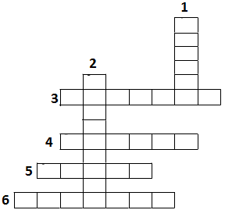

1-Bir şarkıyı yakından ve uzaktan dinleyen iki kişi için sesin değişen özelliğidir.
2-İnce sesi, kalın sesten ayıran özelliktir.
3-Belirli ritmi, yüksekliği ve şiddeti olmayan, insanları rahatsız eden seslerdir.
4-Ses şiddetini değiştiren etkendir.
5-Sesin yayılma biçimidir.
6-Ses yüksekliğini değiştiren etkendir.

7. Aşağıdaki çizelgede özdeş ısıtıcılarla ısıtılan bir sıvının farklı kütlelerinin sıcaklık – zaman ölçümleri verilmiştir.
Kütle | Başlangıç Sıcaklıkları | 2 dk sonraki Sıcaklıkları | 4 dk Sonraki sıcaklıkları
A | 20 | 25 | 35
B | 20 | 22 | 28
C | 20 | 42 | 90
Çizelgedeki bilgilere göre;
Hangi kütle en azdır? Neden? (4 Puan) ……………………………………………………………………………………………………………………………….
…………………………………………………………………………………………………………………………………………………………………………………………….

Hangi kütle en fazladır?Neden? (4 Puan) ……………………………………………………………………………………………………………………………….
…………………………………………………………………………………………………………………………………………………………………………………………….
8. Aşağıda sıcaklık ve miktarları verilen farklı kaplarda bulunan aynı maddeler için sorulan soruları cevaplandırınız.

A KABI= 90 0C - 10 L B KABI= 25 0C - 10 L C KABI= 25 0C - 5 L

Kaplardaki sıvılar kaynamaya başladığı anda termometrelerin göstereceği değerleri karşılaştırınız. Bu değerlerin aynı mı yoksa farklı mı olduğunu belirtiniz. Neden böyle düşündüğünüzü açıklayınız.(4 Puan)

BAŞARILAR DİLERİM

*Süreniz 1 derstir.  *Puanlamalar bölüm başlangıçlarında belirtildiği gibidir. |  |  |  |  |  |  | SEDA KİRACI  FEN VE TEKNOLOJİ ÖĞRETMENİ

CEVAP ANAHTARI |  |  |  |  | İHSANGAZİ YATILI İLKÖĞRETİM BÖLGE OKULU  2010-2011 EĞİTİM ÖĞRETİM YILI  FEN VE TEKNOLOJİ DERSİ  8. SINIFLAR  II. DÖNEM II. YAZILI DEĞERLENDİRME SINAVI |  |  |  |  PUAN 
A. AŞAĞIDAKİ YARGILARDAN DOĞRU OLANLARIN YANINDAKİ BOŞLUĞA (D), YANLIŞ OLANLARIN YANINDAKİ BOŞLUĞA (Y) YAZINIZ.(2x10=20 puan)
1.(…Y …) |  | Üreme hücreleri mitoz sonucu oluşur.
2.(…D…) |  | Hemofili anne ve babadan çocuklarına geçen hastalıklardandır.
3.(…Y…) |  | Mayoz sonucu oluşan hücrelerin kromozom sayısı ana hücre ile aynıdır.
4.(…D…) |  | Nükleotidler bir araya gelerek DNA’yı oluşturur.
5.(…D…) |  | Karaçam ağaçlarının iğne yapraklı olması adaptasyondur.
6.(…Y…) |  | Bir sıvıda dibe batmış cisme herhangi bir kuvvet etki etmez
7.(…Y…) |  | Katı bir plastiğin yoğunluğu, içerisine bırakıldığı sıvının yoğunluğundan büyük ise; plastik sıvıda yüzer.
8.(…D…) |  | Açık hava basıncını ilk ölçen insan Toricelli’dir.
9.(…Y…) |  | Elementler periyodik tabloda katı, sıvı ve gaz olarak sınıflandırılmıştır.
10(…D…) |  | İki hidrojen atomu arasında kovalent bağ bulunur.
B.AŞAĞIDA HARFLENDİRİLMİŞ OLARAK VERİLEN KAVRAMLARLA NUMARALANDIRILMIŞ CÜMLELERİ EŞLEŞTİRİNİZ. NUMARALARIN EŞLERİ OLAN KAVRAMLARIN HARFLERİNİ CÜMLENİN BAŞINDAKİ NOKTALI YERE YAZINIZ. (2x10=20 puan)
a-H₂SO₄ |  |  |  | b-HSO₄ |  | c-GENLİK |  | d-FREKANS |  | e-TUZ
f-ASİT |  |  |  | h-BAZ |  | k-O₂ |  | m-H₂ |  | n-MAGNEZYUM
p-SODYUM |  |  |  | r-KATI |  | s-GAZ |  | t-KOVALENT |  | y-İYONİK
1 | …y… |  | Metal ile ametal arasında oluşan kimyasal bağ çeşididir.
2 | …a… |  | H⁺ iyonu ile SO₄²⁻ iyonları tepkimeye sokulduğunda oluşan maddedir.
3 | …k… |  | Demirin paslanmasını kimyasal denklem ile yazdığımızda tepkimeye giren maddelerden biri Fe iken diğeri nedir?
4 | …f… |  | Sulu çözeltilerine H⁺ iyonu veren maddedir.
5 | …e… |  | Asitlerle bazların tepkimesi sonucu oluşurlar.
6 | …n… |  | Suya sertlik veren iyonlardan biridir.
7 | …c… |  | Bir ses dalgasında tepe ve çukur noktaları arasındaki uzaklığın yarısına denir.
8 | …d… |  | Sesin, yüksekliğinin bağlı olduğu özelliğidir.
9 | …a… |  | Sesin en hızlı yayıldığı fiziksel haldir.
10 | …s… |  | Sesin en yavaş yayıldığı fiziksel haldir.
C.AŞAĞIDA VERİLEN SORULARI İSTENİLEN ŞEKİLDE CEVAPLAYINIZ. HER BİR SORUNUN PUAN DEĞERİ YANINDA YAZMAKTADIR. SORULARIN TOPLAMI 60 PUANDIR.
1.Aşağıdaki ses dalgalarını en uzaktan duyulandan en yakından duyulana doğru sıralayınız. (8 puan)

2.Aşağıdaki ses dalgalarını en inceden en kalına doğru sıralayınız.(8 Puan)

3. Aşağıdaki özdeş kavanozlarda belirtilen hacimlerde su bulunmaktadır. Kavanozların kenarlarına bir çubuk ile eşit şiddetle vuruluyor. Çıkan sesleri inceden kalına doğru sıralayınız.( 8 Puan )

4. Aşağıda yer alan tabloda sol sütunda ses seviyeleri sağ sütunda ise ortamlar bulunmaktadır. Ses seviyelerinin yanlarındaki boşluğa uygun ortamların başındaki harfleri yazınız. (10 Puan)
……………………0 dB | a-Uzaya atılan füze
……………………30 dB | b-Yıldırım düşen yer
……………………90 dB | c-Okul
……………………110 dB | d-Kuş cıvıltısı
……………………40 dB | e-Kışın kar yağdığında boş sokak

5.Emel bir piyano içine baktığında farklı kalınlık ve uzunlukta aynı cins maddeden yapılmış bir çok tel görmektedir. Bu tellerin her biri vurulduğu zaman farklı notalar üretmektedir. Aşağıda bir piyano içinde bulunabilecek 4 çeşit telin resmi görülmektedir.

*Vurulduğu zaman hangisi en ince sesi üretir? Neden?(4 Puan) ……………………………………………………………………………………………
…………………………………………………………………………………………………………………………………………………………………………………………….
*Vurulduğu zaman hangisi en kalın sesi üretir? Neden? (4 Puan) ………………………………………………………………………………………….
…………………………………………………………………………………………………………………………………………………………………………………………….

6.Aşağıdaki bulmacayı doldurunuz.(6 Puan)

1-Bir şarkıyı yakından ve uzaktan dinleyen iki kişi için sesin değişen özelliğidir.
2-İnce sesi, kalın sesten ayıran özelliktir.
3-Belirli ritmi, yüksekliği ve şiddeti olmayan, insanları rahatsız eden seslerdir.
4-Ses şiddetini değiştiren etkendir.
5-Sesin yayılma biçimidir.
6-Ses yüksekliğini değiştiren etkendir.

7. Aşağıdaki çizelgede özdeş ısıtıcılarla ısıtılan bir sıvının farklı kütlelerinin sıcaklık – zaman ölçümleri verilmiştir.
Kütle | Başlangıç Sıcaklıkları | 2 dk sonraki Sıcaklıkları | 4 dk Sonraki sıcaklıkları
A | 20 | 25 | 35
B | 20 | 22 | 28
C | 20 | 42 | 90
Çizelgedeki bilgilere göre;
Hangi kütle en azdır? Neden? (4 Puan) ……………………………………………………………………………………………………………………………….
…………………………………………………………………………………………………………………………………………………………………………………………….

Hangi kütle en fazladır?Neden? (4 Puan) ……………………………………………………………………………………………………………………………….
…………………………………………………………………………………………………………………………………………………………………………………………….
8. Aşağıda sıcaklık ve miktarları verilen farklı kaplarda bulunan aynı maddeler için sorulan soruları cevaplandırınız.

A KABI= 90 0C - 10 L B KABI= 25 0C - 10 L C KABI= 25 0C - 5 L

Kaplardaki sıvılar kaynamaya başladığı anda termometrelerin göstereceği değerleri karşılaştırınız. Bu değerlerin aynı mı yoksa farklı mı olduğunu belirtiniz. Neden böyle düşündüğünüzü açıklayınız.(4 Puan)

BAŞARILAR DİLERİM

*Süreniz 1 derstir.  *Puanlamalar bölüm başlangıçlarında belirtildiği gibidir. |  |  |  |  |  |  | SEDA KİRACI  FEN VE TEKNOLOJİ ÖĞRETMENİ

İHSANGAZİ YATILI İLKÖĞRETİM BÖLGE OKULU
2010-2011 EĞİTİM ÖĞRETİM YILI
FEN VE TEKNOLOJİ DERSİ 7. SINIFLAR
II. DÖNEM II. YAZILI DEĞERLENDİRME SINAVI
SORU-KAZANIM LİSTESİ
DOĞRU-YANLIŞ
1 | DY | Mitoz
2 | DY | Kalıtım
3 | DY | Mayoz
4 | DY | Dna Ve Genetik Kod
5 | DY | Adaptasyon Ve Evrim
6 | DY | Kaldırma Kuvveti
7 | DY | Bazı Cisimler Neden Yüzer
8 | DY | Basınç
9 | DY | Elementlerin Sınıflandırılması
10 | DY | Kimyasal Bağlar
BOŞLUK DOLDURMA
1 | BD | Kimyasal Bağlar
2 | BD | Kimyasal Tepkimeler
3 | BD | Kimyasal Tepkimeler
4 | BD | Asitler Bazlar
5 | BD | Asitler Bazlar
6 | BD | Su Arıtımı
7 | BD | Ses Dalgaları
8 | BD | Sesin Özellikleri
9 | BD | Ses Bir Enerji Türüdür
10 | BD | Ses Bir Enerji Türüdür
KISA CEVAPLI
1 | KC | Ses Dalgaları
2 | KC | Ses Dalgaları
3 | KC | Ses Dalgaları
4 | KC | Sesin Özellikleri
5 | KC | Sesin Özellikleri
6 | KC | Isı Ve Sıcaklık
7 | KC | Isı Ve Sıcaklık

